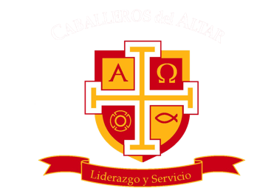
CARTA RESPONSIVA GRABACIÓN Y FOTOGRAFÍA

CABALLEROS DEL ALTAR
PRESENTE
(Lugar) a de del
Por medio de la presente y en ejercicio de la patria potestad (y/o tutela) que la Ley nos concede, otorgamos nuestra autorización y consentimiento para que nuestro/a hijo/a menor (o pupilo/a) de (nombre) de (años), participe en la grabación de videos institucionales del programa juvenil denominado (Nombre del programa/evento), cuyo contenido será de índole religiosa o espiritual orientado a la formación de adolescentes, de forma promocional y sin fines de lucro.
Autorizamos a Caballeros del Altar para el uso o reproducción de uno o varios videos institucionales, así como fotografías o grabaciones de la voz de nuestro/a menor hijo/a (o pupilo/a), incluyendo el uso del nombre, en el entendido de que dichos videos, fotografías, grabaciones o extractos de la entrevista, podrán ser publicadas en los sitios web de la organización, asumiendo que dichas plataformas, tienen alcances nacionales e internacionales.
Asimismo, estoy de acuerdo en que los videos, fotografías o grabaciones a que se refiere el párrafo anterior, podrán reproducirse, publicarse y/o difundirse a través de cualquier medio impreso, televisivo, radiofónico, o electrónico (incluyendo el internet y redes sociales), consintiendo expresamente sobre el carácter público que tendrán.

NOMBRE Y FIRMA DEL PADRE O TUTOR.

_________________________________

NOMBRE Y FIRMA DE LA MADRE O TUTORA.

_________________________________

